第1中标候选人：河南江领建筑工程有限公司

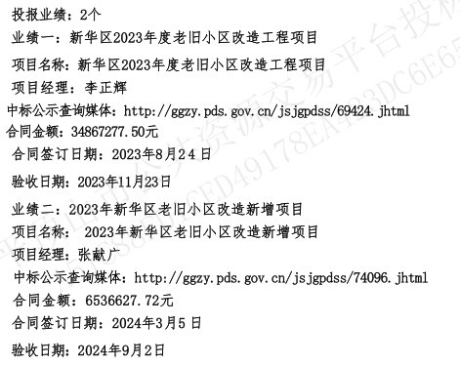

第2中标候选人：河南铭诚祥建筑工程有限公司

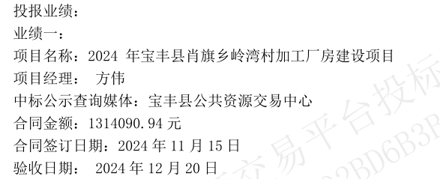

第3中标候选人：河南省叶鲁建筑发展有限公司

业绩：无